Recibido el 2 de agosto de 2024, aceptado el 10 de diciembre de 2024, fecha de publicación 4 de septiembre de 2024, fecha de la versión actual 1 de octubre de 2024.

Identificador de objeto digital 10.1109/ACCESS.2017.Número DOI

Desarrollo Ágil de un Sistema web de Venta de Calzado: Estimación y Planificación

ALVARADO GONZALEZ JEFFREY, (Miembro Senior, IEEE), ARCE CELLAN DARLY, CONTRERAS MALDONADO JORGE, (Miembro Senior, IEEE), PINTAG SANGA GLEN, MONRROY ESPINOZA JORLY y YEPEZ ALONSO ISAAC.

Grupo de Desarrollo de software, Facultad de Ciencias Matemáticas y Físicas, Universidad de Guayaquil, Guayaquil 090514, Ecuador Centro de Estudios de Didática y Gestión de la Educación Superior, Universidad Bolivariana del Ecuador, Durán 092405, Ecuador 3Centro de Estudios en Tecnologías Aplicadas, Universidad Bolivariana del Ecuador, Durán 092405, Ecuador Autor para correspondencia: Franklin Parrales-Bravo ( franklin.parralesb@ug.edu.ec ).

RESUMEN El proyecto se centra en la creación de un sistema de compras online dedicado a la venta de zapatos. El sistema permite a los usuarios registrarse, buscar productos, agregar zapatos al carrito y comprar de forma segura y eficiente. El registro mediante una contraseña de un solo uso (OTP) garantiza la autenticidad del usuario. La estimación inicial utilizando el modelo COCOMO I fue de 8 meses y 30.personas/mes. Sin embargo, debido a que no se presentaron desafíos imprevistos y solo unas pocas mejoras solicitadas por los usuarios, el desarrollo real tomó 4 meses y requirió de 6 personas por mes. A pesar de esto, el sistema resultante proporcionó una experiencia de compra confiable y eficiente que cumplió con las expectativas y garantizó un servicio de alta calidad.

TÉRMINOS DEL ÍNDICE calzado, eficiencia en la venta de calzado, plataforma online, tienda de zapatos.

1. INTRODUCCIÓN

La asignatura de construcción de software plantea el aprendizaje mediante proyecto puesto en marcha de la aplicación de las estrategias para construir un sistema que sea fácil de mantener a lo largo del tiempo y fácil de extender.

En los últimos años, el comercio electrónico de calzado ha experimentado un crecimiento exponencial, debido a la problemática que ocasiona el uso de documentos obsoletosy otros factores para la gestión de atención y pedidos de productos[1].Lo cual impide un control eficiente del inventario y el balance de calzado. Esta situación genera pérdidas de tiempo que podrían ser aprovechadas para mejorar el desarrollo del proyecto. En este contexto, se planteó como objetivo general la implementación de un sistema de gestión de almacén en una zapatería, con el propósito de optimizar el servicio de entrada y salida de productos.

En este contexto, las plataformas de compra en línea han ganado popularidad por su conveniencia y accesibilidad. Este artículo se centra en el desarrollo de un proyecto de compra de zapatos en línea, analizando detalladamente el tiempo necesario para su implementación a través de modelos de estimación de esfuerzo y tiempo como Cocomo I y II.

El desarrollo de una aplicación de comercio electrónico implica una cuidadosa planificación y diseño, donde se deben considerar múltiples aspectos técnicos y funcionales. En este estudio, se proporciona una descripción exhaustiva de la composición del sistema, que incluye diagramas de clases, paquetes y diferentes componentes que conforman la estructura de la aplicación.

Estos elementos son fundamentales para garantizar una arquitectura robusta y escalable, capaz de soportar un alto volumen de transacciones y usuarios simultáneos.

El principal objetivo de esta plataforma es ofrecer a los usuarios una experiencia de compra óptima, caracterizada por su alta usabilidad y confiabilidad. En un mercadodondela

confianza es crucial para la realización de compras en línea, nuestra aplicación se enfoca en resolver p de los datos de los usuarios, creando un entorno seguro para la compra y venta de zapatos.

**II. TRABAJO RELACIONADO.**

La Tabla 1 muestra diversas soluciones de sistemas de gestión de almacenes (WMS) y plataformas de comercio electrónico desarrolladas en los últimos cinco años, que comparten un enfoque similar al trabajo actual en la gestión de inventario y la experiencia del usuario en la venta de calzado. La mayoría de estos estudios emplean tecnologías como RFID y sistemas ERP[2]. Para mejorar la eficiencia operativa y la precisión del inventario. Tres de estas soluciones integran el WMS con plataformas de e-commerce a través de APIs, mientras que otras se enfocan en la implementación de interfaces de usuario intuitivas para facilitar la navegación y el proceso de compra.

La solución seleccionada por el grupo de trabajo se basa en un modelo de capas lo cual es muy útil para automatizar el control de inventarios en tiempo real. Los integrantes destacaron las ventajas de este modelo, incluyendo la reducción de errores y la mejora de la eficiencia en la gestión de almacenes. Además, enfatizaron la importancia de la integración con plataformas de comercio electrónico para proporcionar una experiencia de usuario fluida y unificada[3]. Los resultados mostraron una alta aceptación de este sistema tanto por los administradores como por los clientes, subrayando su potencial para mejorar la operación general y la satisfacción del cliente en el sector del retail de calzado.

III. DESCRIPCIÒN DEL SISTEMA

Esta sección describe la estructura y Diseño de propuesta de solución de la aplicaciòn. Esta sección también va a Incluir una descripción de cada uno de sus componentes y la tecnología a implementar.

En los apartados anteriores se analizó el problema que pretende solucionar este proyecto, centrándose en la creación de un sistema de gestión de almacenes y una aplicación web de comercio electrónico para la venta de calzado. El objetivo principal es proporcionar una solución integral que permita a los usuarios realizar compras de forma segura y eficiente, y permita a los administradores gestionar el inventario y los pedidos de forma eficaz. Es importante destacar que el sistema propuesto se centra específicamente en la gestión de productos y transacciones relacionados con el calzado y no incluye otras categorías de productos ni características que no sean necesarias para este fin.

El Sistema está construido según un modelo en capas diseñado para optimizar la modularidad, la escalabilidad y la mantenibilidad del software. Este enfoque permite la separación de funciones y facilita la evolución del sistema en el tiempo.

*ARQUITECTURA DE CAPAS.*

La arquitectura del sistema se basa en un modelo en capas bien definido y consta de las siguientes capas principales:

Capa de presentación (capa visual): esta capa es responsable de la interfaz de usuario (UI) y la interacción con el cliente. La capa de presentación se implementa utilizando tecnologías web modernas compatibles con navegadores populares y proporciona una experiencia de usuario intuitiva y fácil de usar. Los elementos visuales están diseñados utilizando HTML, CSS y JavaScript para brindar una experiencia de respuesta fluida. Esta capa se comunica con la capa empresarial a través de controladores que gestionan las solicitudes y respuestas.

Capa empresarial: Son las reglas de negocio y la lógica principal del sistema. Esta capa está implementada en C# y gestiona todos los procesos necesarios, como la validación de datos, el cumplimiento de pedidos, la gestión de inventario y la facturación. La capa empresarial asegura que todas las transacciones y operaciones se realicen de acuerdo con las políticas y reglas definidas para la empresa.

Capa de datos: Responsable de la interacción con la base de datos. Gestiona todas las operaciones de persistencia de datos, como la lectura, escritura, actualización y eliminación de registros en la base de datos.

*MÓDULOS DEL SISTEMA.*

El sistema consta de múltiples módulos interrelacionados que cubren diferentes áreas funcionales del negocio. Los módulos principales incluyen:

Módulo de cliente: administre la información del cliente, incluida información personal, dirección, historial de compras y preferencias. Este módulo permite a los clientes registrarse para obtener una cuenta, iniciar sesión y administrar su perfil.

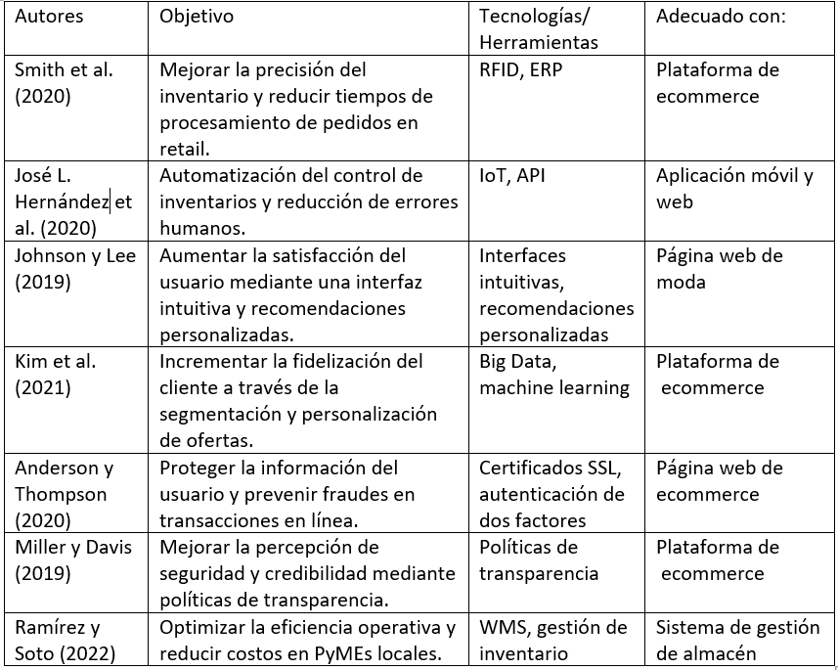Tabla 1.

Módulo de usuario: gestiona los roles y permisos de los usuarios dentro del sistema, incluidos administradores, proveedores y otros empleados. Permite la gestión de acceso y configuración de permisos en función de los roles de los usuarios.

Módulo de inventario: este módulo es responsable de administrar el inventario de productos, rastrear el inventario, actualizar la disponibilidad de productos y generar notificaciones de reabastecimiento. Utiliza algoritmos para optimizar el inventario y minimizar los desabastecimientos.

Módulo de facturación: gestiona el proceso de facturación, incluida la creación de facturas, la gestión de impuestos y la emisión de recibos. Este módulo garantiza que todas las transacciones se registren correctamente y cumplan con las normas fiscales.

Módulo de ventas: Facilita el proceso de ventas y permite a los clientes navegar por el catálogo de productos, agregar artículos a su carrito de compras y pagar de forma segura. Incluye funciones para gestionar promociones, descuentos y métodos de pago.

Otros módulos: Incluye gestión de proveedores, análisis de ventas y elaboración de informes. Estos módulos complementarios proporcionan herramientas para la gestión completa de sucursales y la toma de decisiones estratégicas.

*TECNOLOGÍAS Y HERRAMIENTAS UTILIZADAS.*

El sistema está desarrollado principalmente en C#, aprovechando el marco .NET para garantizar una integración perfecta y un rendimiento óptimo. Se utilizo SQL Server como base de datos para almacenar toda la información relevante e intégrelo con servicios web para ampliar la funcionalidad del sistema. Además, se tomaron medidas de seguridad para proteger la información del usuario y garantizar la seguridad de las transacciones.

El sistema de gestión de zapaterías y su plataforma de comercio electrónico proporcionan una solución integral y escalable que es adecuada tanto para las operaciones diarias como para las necesidades comerciales futuras. El uso de un modelo en capas y la inclusión de módulos específicos permiten una gestión eficiente y una experiencia de usuario óptima.

*DIAGRAMA DE COMPONENTES*

El diseño de los componentes del sistema propuesto se muestra en la Figura 1. Se debe Tener en cuenta que cuando los usuarios interactúan con la aplicación, diferentes capas manejan estas interacciones.

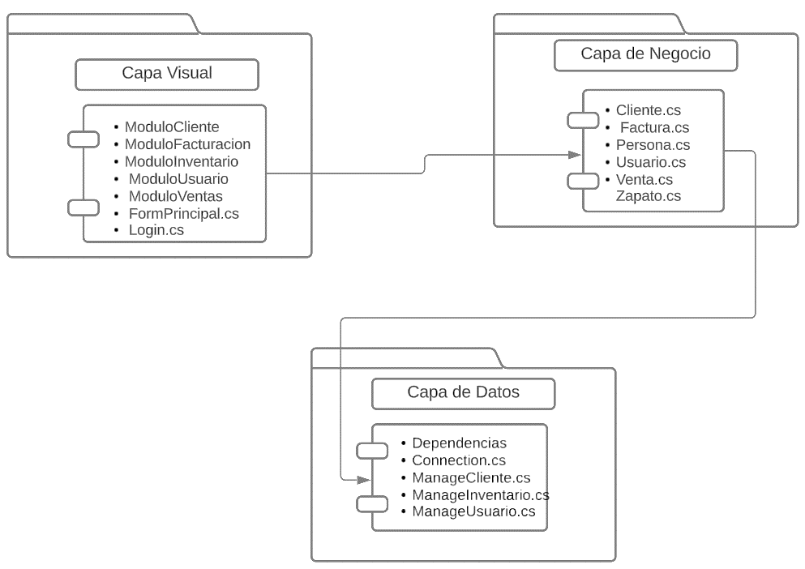Figura 1.

*DIAGRAMA DE IMPLEMENTACIÒN.*

La Figura 2 muestra cómo se distribuyen físicamente los componentes del sistema propuesto. Los usuarios interactúan con la aplicación desde sus dispositivos, que se conectan al servidor web. Este servidor web se comunica con el servidor de aplicaciones, donde se maneja la lógica del negocio.

El servidor de aplicaciones procesa las interacciones utilizando diferentes componentes, como Cliente.cs, Factura.cs, Persona.cs, Usuario.cs, Venta.cs y Zapato.cs. Estos componentes aseguran que todas las operaciones se realicen correctamente antes de enviar cualquier información al servidor de base de datos o de vuelta al servidor web.

El servidor de base de datos es responsable de almacenar y gestionar los datos mediante el componente Connection.cs. Esto garantiza que toda la información y actividades del usuario se registren y almacenen de manera segura.

En resumen, la distribución física de los componentes del sistema garantiza que los usuarios puedan comunicarse de manera eficiente y segura con la aplicación, con una clara división de tareas entre la interfaz de usuario, la lógica de negocio y la gestión de datos.

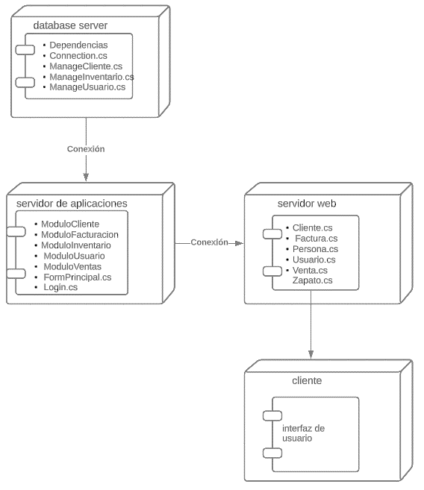La capa de datos es responsable de administrar las conexiones de la base de datos utilizando componentes como Connection.cs, lo que facilita la interacción con la base de datos. responsable de presentar información al usuario y recibir información del usuario para garantizar una experiencia de usuario consistente y eficiente.

La capa de negocio gestiona la lógica empresarial y gestiona entidades como Cliente.cs, Factura.cs, Persona.cs, Usuario.cs, Venta.cs y Zapato.cs. Estos componentes procesan y validan información antes de pasarla a la capa de visualización o almacenarla en la base de datos.

Finalmente, Capa Visual se encarga de la interacción del usuario y gestiona diversos módulos de interfaz como ModuloCliente, ModuloFacturacion, ModuloInventario, ModuloUsuario y ModuloVentas, así como componentes específicos como FormPrincipal.cs y Login.cs. Esta capa es la responsable de presentar la información al usuario y recibir sus entradas, asegurando una experiencia de usuario coherente y eficiente.

Figura 2

*EVALUACIÓN DEL SISTEMA*

Para evaluar el sistema, se utilizó una técnica llamada validación cruzada. Esta técnica ayuda a verificar que el sistema pueda manejar correctamente nuevas solicitudes de los usuarios, como búsquedas de productos y gestión de compras. Se probaron diferentes configuraciones de la lógica del negocio, como los componentes Cliente.cs, Factura.cs, Persona.cs, Usuario.cs, Venta.cs y Zapato.cs, para encontrar cuál funcionaba mejor. Los datos se dividieron en cinco partes y se probó el sistema para asegurar su eficiencia.

Además de las pruebas automatizadas, se realizaron pruebas manuales. Se probó el sistema con veinte consultas diferentes para asegurarse de que podía responder adecuadamente a nuevas solicitudes de los usuarios. Esto permitió verificar que el sistema no solo funciona bien con datos de prueba, sino también en situaciones reales de compra y gestión de productos.

*RESULTADOS*

Los resultados demostraron que el sistema puede manejar las interacciones de los usuarios de manera eficiente, proporcionando respuestas precisas y gestionando correctamente las compras y consultas de productos. La clara separación de tareas entre la interfaz de usuario, la lógica del negocio y la gestión de datos asegura un rendimiento óptimo y una buena experiencia para el usuario.

En resumen, gracias a la combinación de pruebas automáticas y manuales, se pudo asegurar que el sistema puede adaptarse y responder bien a nuevas interacciones, garantizando una experiencia robusta y eficiente para los usuarios de la aplicación de venta de calzado.

INTERACCION CON EL SISTEMA

1) REGISTRO DE USUARIO

El sistema de venta de calzado cuenta con un procedimiento de registro diseñado para permitir que solo usuarios autorizados puedan interactuar con la aplicación. Para registrarse, los usuarios deben proporcionar su nombre, apellido, nombre de usuario, cedula, un correo electrónico válido y una contraseña, como se muestra en la Figura 3

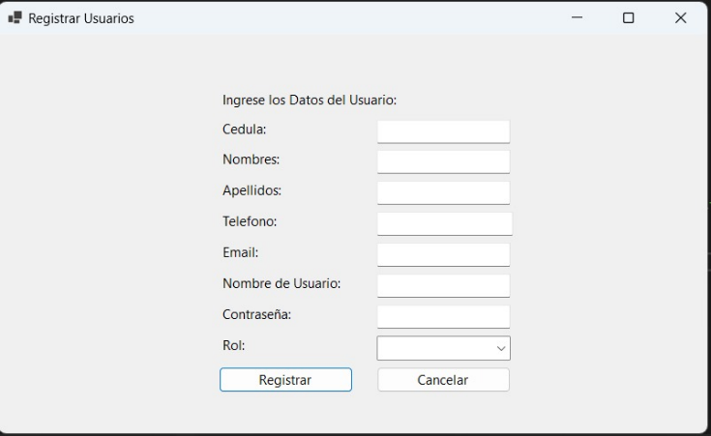 Figura 3. Registro de usuario.

2) INICIO DE SESION

El Sistema cuenta con un procedimiento de inicio de sesión Figura 4.En el cual el usuario podrá acceder mediante el correo y contraseña establecido el registro de datos

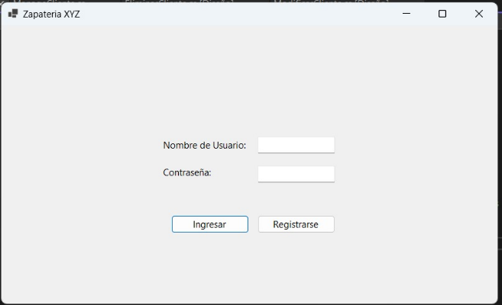Figura 4. Pantalla de inicio de sesión.

3) BuCAR USUARIO

El Sistema También cuenta con un filtro para que los usuarios registrados puedan ser encontrados, mediante su número de cédula Figura 5.

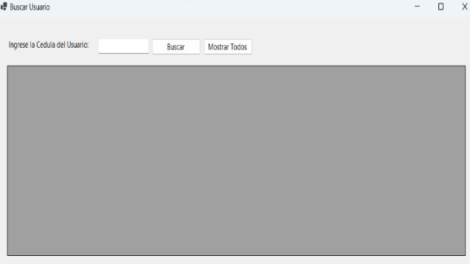Figura 5. Buscar usuario

4) Registro del cliente

El sistema además de contar con un registro de usuario cuenta con un registro de cliente Figura 6. Lo cual facilita la documentación de los pedidos de calzado realizados por los clientes.

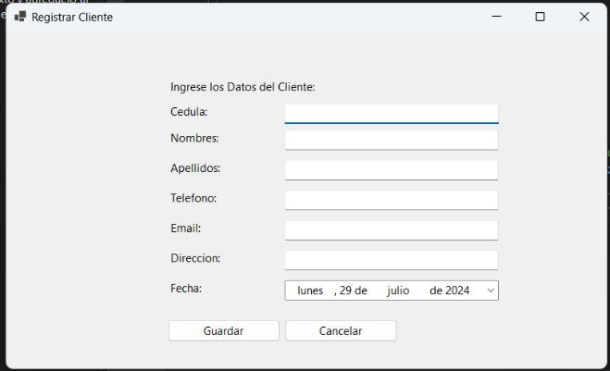Figura 6. Registro cliente

5) RegistrAR ZAPATO

La ventana Registrar Zapato Figura 7. Permite a los usuarios del sistema agregar nuevos productos al catálogo de manera sencilla y eficiente. Al ingresar los datos requeridos, como modelo, marca y precio, se garantiza una gestión precisa del inventario.

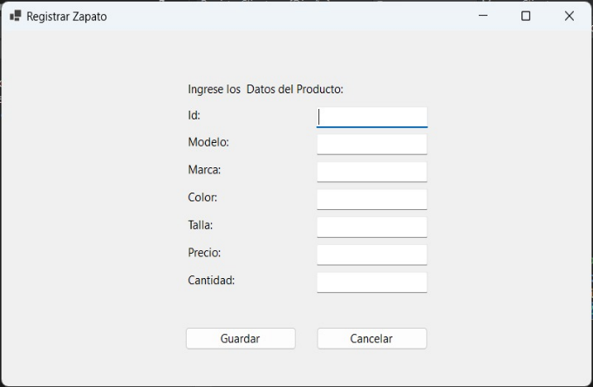 Figura 7. Registrar zapato

6) Buscar zapato

La Ventana buscar zapato Figura 8. Está diseñada para permitir a un usuario buscar un zapato dentro de la base de datos o inventario, mediante un identificador único asignado al zapato que desea encontrar. Este ID podría ser un código numérico o alfanumérico.

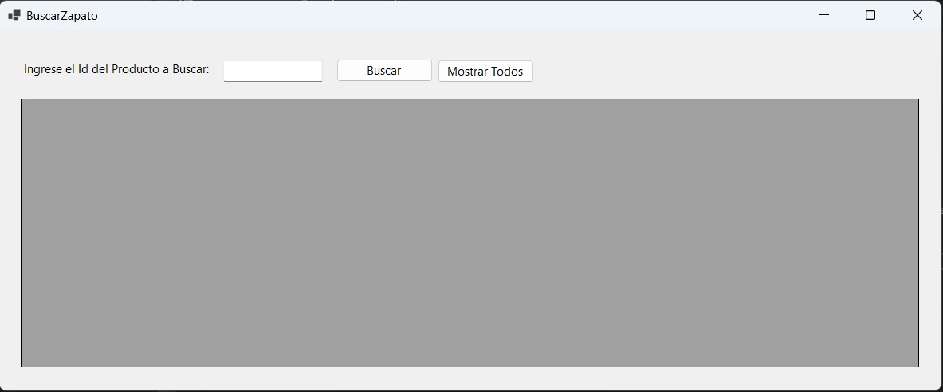Figura 8. Ventana buscar zapato

IV. RESULTADOS Y DISCUSION

Para estimar el esfuerzo necesario para desarrollar el sistema, se utilizó el modelo COCOMO 81 (COCOMO I). Se eligió el modelo intermedio, debido a la complejidad media del proyecto, que incluye funcionalidades como la gestión de productos, seguridad en el registro y procesamiento de pagos.

Fórmulas Utilizadas en COCOMO I :

Esfuerzo 1.12

Tiempo  0.35

Donde KLDC (mil líneas de código fuente) se estimó en 50.

Cálculos:

Esfuerzo $\left(PM\right): 3.0×({8)}^{1.12}≈30.8 personas/mes$

Tiempo $\left(TD\right): 2.5×{\left(30.8 \right)}^{0.35}≈8.29 meses$

Estimación Inicial (COCOMO I):

Esfuerzo Estimado: 30.8 personas/mes

Tiempo Estimado: 8.meses

Realidad del Proyecto:

Esfuerzo Real: 6 personas/mes

Tiempo Real: 4 meses

Costos:

Costo Estimado: $30.8 personas/mes× 8 meses×\$1000 por persona/mes=$ $246,400 dólares.

Costo Real: $6 personas/mes×4 meses×\$1000 por persona/mes=\$24,000$

El equipo de desarrollo estimó inicialmente que la creación de la tienda de zapatos en línea tomaría 8. meses y requeriría el esfuerzo de aproximadamente 30 personas trabajando a tiempo completo. Se calculó un presupuesto de $246,400. Sin embargo, el proyecto se completó en tan solo 4 meses, con la participación de 6 personas y un costo total de $24,000. A pesar de tener ligeros desafíos imprevistos y las mejoras incorporadas durante el desarrollo, el sistema superó las expectativas iniciales, ofreciendo una experiencia de compra en línea sólida y eficiente.

En las figuras 9, 10 y 11, se puede apreciar diagramas de los datos estimados vs lo reales.

Figura 9, Costo estimado vs real

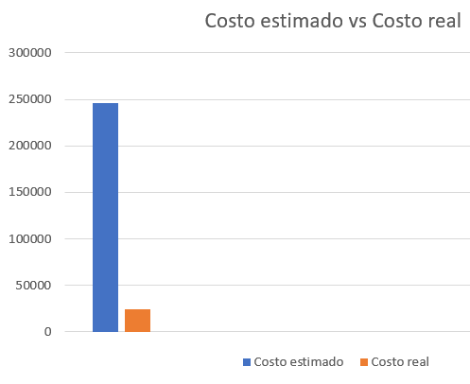

Figura 10, Esfuerzo estimado vs real

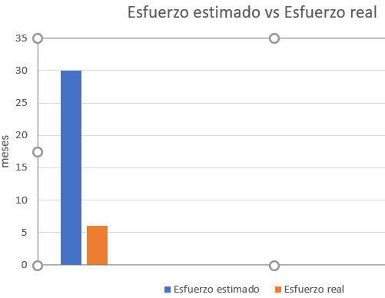

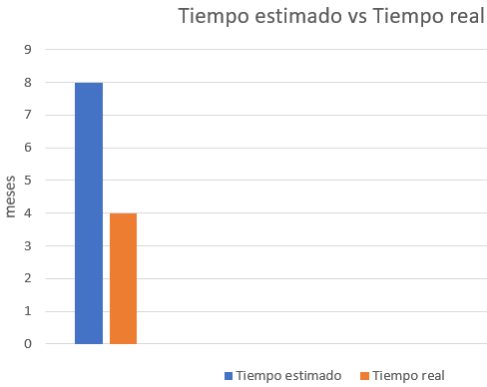 Figura 11, Tiempo estimado vs real

V. CONCLUSIÓN Y TRABAJO FUTURO

Conclusion

El proyecto del sistema de compras en línea de zapatos ha sido un éxito significativo en términos de funcionalidad y cumplimiento de objetivos. a través de una arquitectura de capas bien estructurada, que incluye capas visuales, de negocio y de datos. se ha creado una plataforma segura y eficiente que permite a los usuarios registrar sus cuentas, buscar productos, agregar artículos al carrito y completar compras. la implementación de contraseñas ha mejorado la seguridad del proceso de registro, asegurando que solo usuarios auténticos puedan acceder al sistema. además, el uso del modelo COCOMO I nos ha permitido planificar y gestionar los recursos de manera más efectiva, aunque con algunas diferencias entre las estimaciones iniciales y la realidad del desarrollo.

Trabajo futuro

Las siguientes mejoras se pueden considerar como trabajo a futuro:

1. Optimización del Código: Continuar revisando y optimizando el código para mejorar la eficiencia y reducir el tiempo de carga de las páginas.
2. Actualizaciones de Seguridad: Implementar medidas de seguridad adicionales, como autenticación de dos factores (2FA) y encriptación de datos, para proteger mejor la información del usuario.
3. Pruebas de Rendimiento: Realizar pruebas de rendimiento más exhaustivas para identificar y solucionar posibles cuellos de botella, especialmente durante períodos de alta demanda.
4. Interfaz de Usuario (UI): Mejorar la interfaz de usuario para hacerla más intuitiva y atractiva, incorporando feedback de los usuarios.
5. Comunicación y Colaboración: Mejorar la comunicación dentro del equipo mediante reuniones regulares y uso de herramientas de gestión de proyectos. Fomentar un ambiente donde todos los miembros se sientan cómodos compartiendo ideas y preocupaciones.

REFERENCIAS

[1] Cañizares Galarza, F. P., & Ronquillo Cevallos, C. G. (2016). [Implementación de una tienda virtual mediante software libre para mejorar la gestión de ventas] Recuperado de <https://dspace.uniandes.edu.ec/bitstream/123456789/2674/1/TUSDSIS007-2016.pdf>

[2]Alan D. Smith. (2020). [Strategic Aspects of E-Commerce Related to V-Commerce, V-Learning, and Disaster Relief] Recuperado de: <https://www.inderscienceonline.com/doi/abs/10.1504/IJBIS.2005.007405>

[3]Moquillaza Henriquez, S. D., Vega Huerta, H., & Guerra Grados, L. (2010). Programación en N capas. Revista de Investigación de Sistemas e Informática. Recuperado de:

<https://sisbib.unmsm.edu.pe/bibvirtual/Publicaciones/risi/2010_n2/v7n2/a07v7n2.pdf>

[4]Atlan, D., Chanson, G., García, R., Hernández, J. L., Ruohomäki, T., & Schonowski, J. (2020). [Interoperable Open Specifications Framework for the Implementation of Standardized Urban Platforms.] Recuperado de: <https://www.mdpi.com/1424-8220/20/8/2402>

Buetas Solanellas &Judith. (2012). [Modificación de la tienda online de Grandes Zapatos]. Recuperado de: <https://openaccess.uoc.edu/handle/10609/11732>

Romera Castro & Raquel. (2017). [Estudio y creación de un sitio web para una tienda de zapatos]. Recuperado de: <https://crea.ujaen.es/handle/10953.1/6924>

Karina Gallego Betancourt. (2017). [Desarrollo de una aplicación web interactiva, adaptable a las necesidades de configuración del usuario para la empresa sharon artículos en cuero]. Recuperado de: <https://red.uao.edu.co/server/api/core/bitstreams/82a2d6f3-f16f-4658-b21b-34ca8741e36f/content>

Waine Teixeira Júnior & Rosely Sanches. (2000). [Modelos de Estimativas de Custo de Software COCOMO & COCOMO II]. Recuperado de: <https://repositorio.usp.br/directbitstream/00f48474-ec28-4396-a470-ae2c4a0f6e96/BIBLIOTECA_113_RT_106.pdf>

Gómez, A., López, M. del C., Migani, S., & Otazú, A. (2009). [Un modelo de estimacion de proyectos de software]. Recuperado de: <https://d1wqtxts1xzle7.cloudfront.net/61335032/Cocomollfull20191125-56130-w5swqv-libre.pdf?1574737317=&response-content-disposition=inline%3B+filename%3DCOCOMO_UN_MODELO_DE_ESTIMACION_DE_PROYEC.pdf&Expires=1722827150&Signature=Wk5h0Padq~Q4Q80FjUzU2lPCw6uCKlPPhAXHz4cxn~V9Fw0NVXJXIfWwjrfIFNwSzfv0Qg9nesU1nhUFaxLUiQxASVQ-K-o~~tMyQgm0aSNyA4aIu6onWjC75tJlSkNMQoOZJ06bz7QzZlh8Jdhx3fv4SwJyaQCrh~6kGz2C9VWdhvtG3RsHV~QIr4-CADvsqWnWmE~xCyAJGFmEOZj~aa6SkYqdBs1lRv6sUFsdZj-g6Z6AK4YnZudKPOuvWbjKvd1r5bYn2~PWVUm6GN74ssa3dhker~8jDggo-o091vDzIsgQMiUBSVLskWLSzrXXIcPFw3uimNgM6tQfDLuAQg__&Key-Pair-Id=APKAJLOHF5GGSLRBV4ZA>